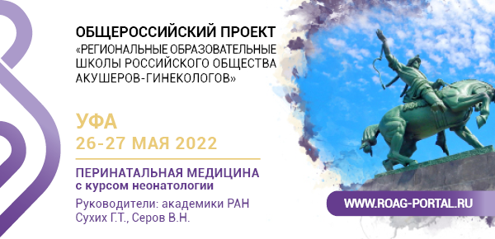

Школа РОАГ – Уфа, 26-27 мая 2022
Приглашаем акушеров-гинекологов и неонатологов Поволжского федерального округа принять участие в Школе РОАГ «Перинатальная медицина с курсом неонатологии». Впервые после двухлетнего пандемического перерыва мероприятие пройдет в очном формате.
Место проведения: ФГБОУ ВО «Башкирский государственный медицинский университет» (Уфа, ул. Заки Валиди, 47/1, 8 корпус 8).
Школа РОАГ — это источник актуальной и проверенной информации, которая именно сейчас необходима в работе акушеров-гинекологов.
Научная программа составлена так, чтобы улучшить показатели деятельности акушерско-гинекологической службы Поволжья, решить возникающие вопросы.

Ключевые темы и спикеры Школы:
- Системная воспалительная реакция и ее роль в акушерской патологии
В. Н. Серов (Москва)
- Преждевременные роды
И.Ф. Фаткуллин (Казань)
- Акушерский сепсис в структуре материнской смертности
Т.В. Саубанова (Уфа)
- Эндометриоз - современные подходы
А.Г. Ящук (Уфа)
Также в программе:
- Нерешенные вопросы перинатологии
Фаткуллин И.Ф. (Казань) «Преэклампсия: что нового?»
Баранов И.И. (Москва) «Нерешенные проблемы акушерства и индивидуализированный подход к микронутриентной поддержке беременности»
Сафиуллина С.И. (Уфа) «Безопасное назначение антикоагулянтов у женщин с ОАА во время беременности: результаты проспективного исследования»
Тетруашвили Н.К. (Москва) «Сложные вопросы медицины плода. Неиммунная водянка»
- Совершенствование организации лечебной помощи женщинам и детям
Сахаутдинова И.В., Скоробогатова М.М. (Уфа) «Роль ассоциации акушеров-гинекологов в совершенствовании лечебной помощи женщинам Республики Башкортостан»
Муслимова С.Ю. (Уфа) «Значимость профилактических осмотров девочек»
- Современное акушерство: научные подходы и практические алгоритмы
Масленников А.В. (Уфа) «Актуальные вопросы лечения железодефицитной анемии»
Даутова Л.А. (Уфа) «Грудное вскармливание: уроки пандемии»
Галеева С.В., Фаткуллина И.Б. (Уфа) «Преэклампсия в анамнезе. Будет ли рецидив?»

Секция «ОТКРЫТЫЙ МИКРОФОН»
У вас есть уникальная возможность задать вопрос напрямую главному внештатному специалисту по акушерству и гинекологии Минздрава Республики Башкортостан, заместителю главного врача ГБУЗ «Республиканский клинический перинатальный центр» Минздрава Республики Башкортостан Татьяне Владимировне Саубановой и заведующей кафедрой акушерства и гинекологии с курсом ИДПО ФГБУ ВО «Башкирский Государственный медицинский университет» Минздрава России д.м.н., профессору Альфие Галимовне Ящук. Ответы на вопросы прозвучат на секции «Открытый микрофон» 26 мая в 11:30 в Зале №1.

УЧАСТИЕ БЕСПЛАТНОЕ. ПОДАНА ЗАЯВКА НА АККРЕДИТАЦИЮ БАЛЛАМИ НМО.
Программа Школы, регистрация и форма для отправки вопросов Т. В. Саубановой и А. Г. Ящук – на сайте: https://clck.ru/hUwjZ
По вопросам участия:
Сергей Хилов
+7 (929) 909-01-32
school@roag-portal.ru

